JM华中华东区招聘简章
湖南丨湖北丨山东丨北京丨天津丨冀东丨印度
- OPPO独家授权代理商 -

年轻 我们一起探寻工作里的无限可能性
纯粹 我们共同打造魅力四射的职场舞台
成长 我们仔细守护每一个人的一树花开

我们一起 遇见更有意思的未来
砥砺深耕 沐光而行
JM华中华东区2024届校园招聘正式开启

—— 手触星辰 不负青春 ——

一、公司简介：
JM华中华东区是君美集团旗下华中华东区域OPPO独家授权代理商。
集团自1994年成立，负责多个手机通讯品牌产品的市场营销管理工作，经过近三十年的发展，先后在国内华中、华东、华北多省及海外开设了销售型省公司。集团秉承“本分”的核心价值观，为员工提供具有竞争力的薪酬回报、完善的福利制度、标准化的人才培养和晋升机制，致力于打造一支国际化视野的营销团队。
而JM华中华东区主要负责OPPO手机在湖南、湖北、山东、北京、天津、冀东和海外印度卡邦市场的营销推广和渠道管理工作。国内线下经销商规模体量已达数十万家，组成了强大的销售运行网络，是一家具有先进互联网思维的实业公司。我司在国内、国外市场不断取得优异成绩，获得业内合作伙伴的鼎力好评。
北京铭新电子产品有限公司负责代理OPPO所有产品在京津冀地区的营销推广和渠道管理工作，作为京津冀地区的“销售行家”，拥有多家直控分公司，2000+员工。公司以发展为健康长久的企业为理念，注重人才培养，为每一位勇于挑战自己、有梦想的人才提供尽情发挥的舞台。
O范生计划：
“O范生”计划，是我公司为长远发展、不断提高企业核心竞争力而制定的长期人才战略发展计划。旨在为有梦想、热爱电子通讯行业的应届毕业生提供优质的平台、专业的培养以及丰厚的薪酬，助力应届毕业生快速成长，实现自我价值，成为公司推动战略落地的未来管理者。
关于平台：国内多地可供选择（湖南、湖北、山东、北京、天津、冀东）；
关于培训：完备的培训体系、专业教学导师、专属培养计划助力你更快速的成长；
关于薪酬：及具行业竞争力的薪资、完善的福利待遇；
关于未来：通过定制的培养计划，促进个人角色认知转换、加深对公司业务领域的理解，全面提升业务能力及领导能力，打造复合型管理储备人才。

二、招聘岗位总表：

岗位 | 区域 | 工作内容 | 岗位要求 | 待遇  （月薪）
O范管培生-渠道方向 | 山东  全省 | ◆ 通过为期1年的系统化专业培养，学习公司基础业务知识并熟练掌握，从下至上了解公司业务、组织、战略方向；  ◆ 承接公司制定的市场策略规划，理解并执行，确保所辖区域目标达成；  ◆ 管理终端销售事宜，具体包括但不限于秩序管理、零售投放管理、客户管理、导购管理、政策管理、团队目标管理等事项；  ◆ 清晰洞察市场信息，收集分析辖区内市场信息和竞对信息，制定有效的销售策略；  ◆ 理解公司文化，在轮岗过程中践行并传播文化，成为坚定的企业文化宣导者。 | ◆ 2023-2024届全日制本科及以上学历毕业生，专业不限；  ◆ 追求职业进步，渴望在管理领域有所建树；  ◆ 热爱挑战，有较强的成就欲望，能调动一切资源实现目标；  ◆ 具备较强的结构化学习与逻辑思辨能力；  ◆ 性格外放，善于沟通，拥有较高情感成熟度；  ◆ 有学生会或社团干部工作经验者优先； | 9K-11K
O范培训生-市场方向 | 京津冀  山东  湖南全省 | ◆ 通过系统化的专业培养（0.5-1年），学习公司基础业务知识并熟练掌握，从下至上了解公司业务、组织、战略方向；  ◆ 负责公司产品的销售及推广，终端形象的维护；  ◆ 根据市场营销计划，市场秩序的管控，完成区域销售指标；  ◆ 开拓新市场，发展新客户，增加产品销售范围；  ◆ 负责辖区市场信息的收集及竞争对手的分析；  ◆ 负责销售区域内销售活动的策划和执行，完成销售任务；  ◆ 管理维护客户关系以及客户间的长期战略合作计划；  ◆ 负责区域导购员的选、育、用、留，以及终端相关的项目运营工作。 | ◆ 具备较强的沟通表达能力及责任心 ◆ 勇于挑战，有较强的成就欲望，能调动一切资源实现目标  ◆ 具有较强的社会洞察力、同理心及跨领域思考能力  ◆ 拥有较高情感成熟度  ◆ 有学生会或社团干部工作经验者优先 ◆ 有相关社会实践经验者优先 | 7K-10K
O范培训生-市场方向 | 湖北全省 | ◆ 通过系统化的专业培养（1.0-1.5年），学习公司基础业务知识并熟练掌握，从下至上了解公司业务、组织、战略方向；  ◆ 负责公司产品的销售及推广，终端形象的维护；  ◆ 根据市场营销计划，市场秩序的管控，完成区域销售指标；  ◆ 开拓新市场，发展新客户，增加产品销售范围；  ◆ 负责辖区市场信息的收集及竞争对手的分析；  ◆ 负责销售区域内销售活动的策划和执行，完成销售任务；  ◆ 管理维护客户关系以及客户间的长期战略合作计划；  ◆ 负责区域导购员的选、育、用、留，以及终端相关的项目运营工作。 | ◆ 具备较强的沟通表达能力及责任心 ◆ 勇于挑战，有较强的成就欲望，能调动一切资源实现目标  ◆ 具有较强的社会洞察力、同理心及跨领域思考能力  ◆ 拥有较高情感成熟度  ◆ 有学生会或社团干部工作经验者优先 ◆ 有相关社会实践经验者优先 | 6K-8K
O范培训生-人资方向 | 湖南-长沙 | ◆ 通过为期1年的专业培养，学习公司基础业务知识并熟练掌握，从下至上了解公司业务、组织、战略方向；  ◆ 通过培养能够掌握一定的专业技能和管理技巧，建立个人影响力与社交圈；  ◆ 独立完成行动学习课题，并且能够在日常工作中发掘问题，为公司业务经营提出自己的看法和意见，推动问题解决；  ◆ 理解公司文化，在轮岗过程中践行并传播文化，成为坚定的企业文化宣导者。 | ◆ 2024届全日制本科及以上学历的毕业生，人力资源专业优先；  ◆ 性格外放，善于沟通，能快速建立个人社交圈；  ◆ 热爱挑战，情绪稳定，抗压能力较好；  ◆ 具备强烈的自驱力、好奇心与求知欲，主动担当、责任心强；  ◆ 有学生会、社团学生干部工作经验者有限；  ◆ 能够接受湖南、湖北、山东、京津冀各省范围内的工作派驻； | 6K-8K

三、福利待遇：
1、薪资：极具行业竞争力的薪资；
2、福利图：各类福利涵盖生活细节，培养期内公司安排住宿/住宿补贴；
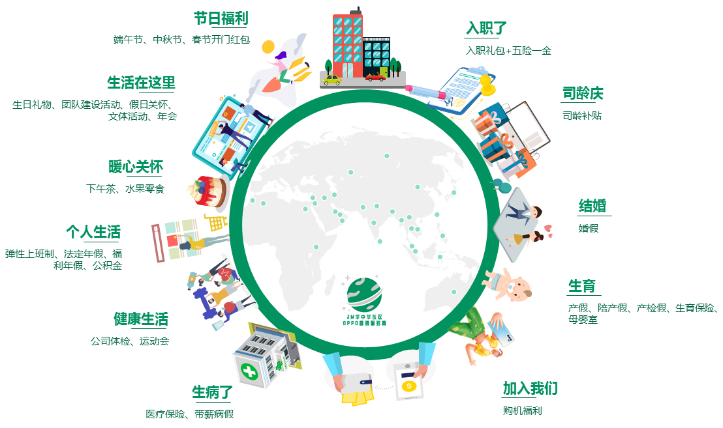

3、专业培训：“导师制”专业辅导带教、在职培训体系、个性化培养方案；
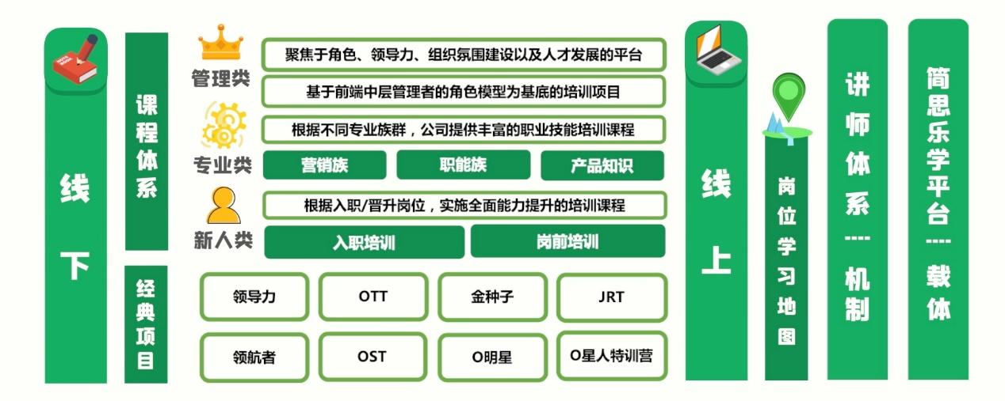

四、晋升通道：
◇ 专业纵深和管理岗位双通道发展体系
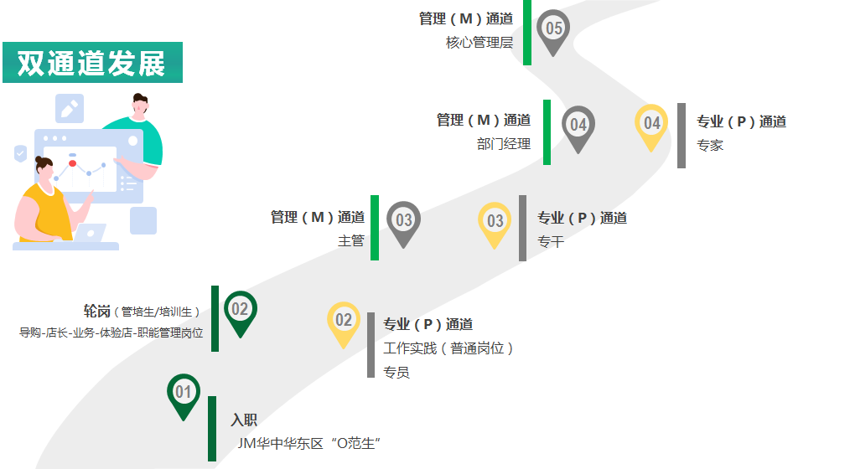
◇ 最长1年半时间轮岗成为公司高潜储备管理人才

五、招聘流程：
网申→面试→offer→签订三方→正式入职
最晚21天内走完校招offer全流程
即日起开启网申通道，有任何关于宣讲及面试的问题，可在微信后台询问小编“O乐君”

简历投递方式：
网申：
A：通过PC端/移动端进入网申地址（jmgroup-o.zhiye.com）投递简历
B：关注微信服务号“O乐小召君”，在“招聘信息”中选择校园招聘板块，申请感兴趣的岗位，投递简历即可

更多最新公司信息、校园招聘岗位&专场宣讲信息
请关注JM华中华东区招聘微信服务号：O乐小召君

六、招聘联系方式：

    - 联 系 人：JM华中华东区人力资源部
    - 联系方式：
电话：17367551206
邮箱：OPPO_DBJ@163.com
QQ群：京津冀-817564494；湖南-763609855；湖北-145377712；山东-724860227

